Информация к проекту решения по заявлению:
1.5. Муниципальное автономное учреждение города Новосибирска «Дирекция городских парков»
Земельный участок:
адрес: обл. Новосибирская, г. Новосибирск, Советский район, ул. Софийская;
кадастровый номер. 54:35:092465:46;
площадь – 432791 кв.м.;

Планшет № 13173, 13174
Зонирование: зона природная (Р-1)
Запрос: «общее пользование водными объектами (11.1) – объекты для обеспечения общего пользования водными объектами: объекты для купания»
Планируется: приведение в соответствие с фактическим использованием (размещение пляжа)

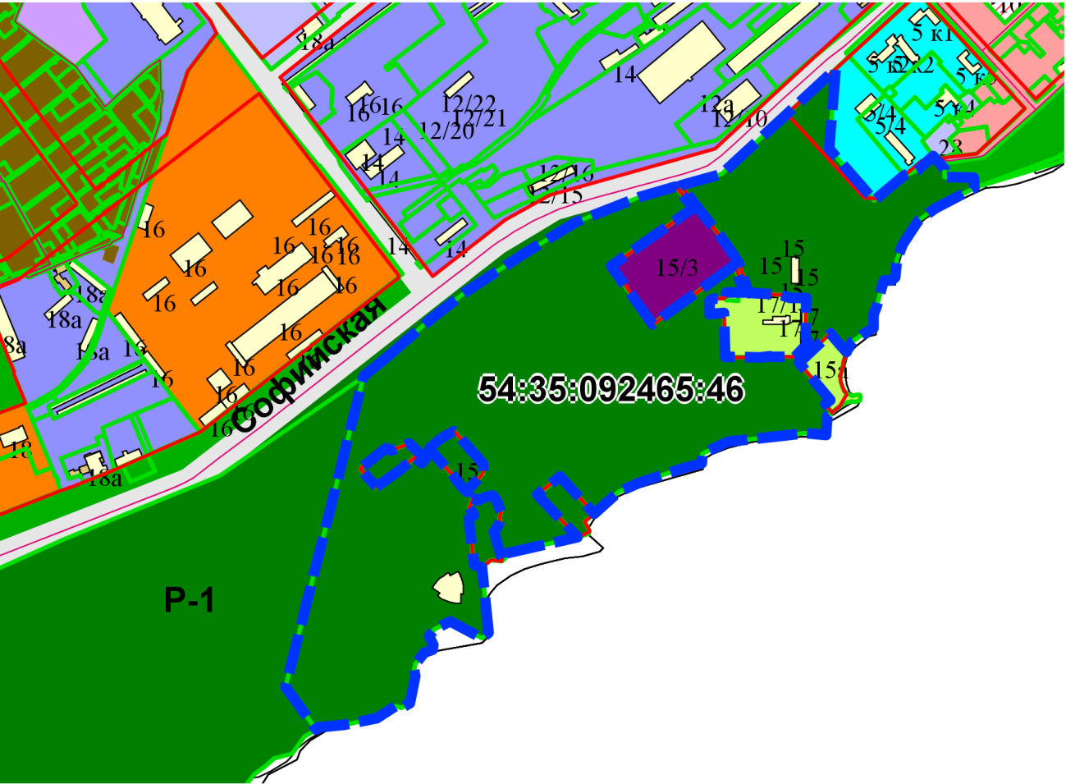
Приложения к заявлению:

